Physik, Klasse 10 **Kraft als Vektor**

**Auftrag:** Führt die unten stehenden Versuche durch. Die notwendigen Versuchsmaterialien liegen auf dem Experimentiertisch bereit. Achtet darauf, dass die Kraftmesser auf null stehen und dass sie beim Experimentieren nicht „verkanten“ (sonst werden falsche Kraftbeträge angezeigt).

**Material:** Zwei Federkraftmesser, Schraubenfeder, Tischklemme, kurze Stativstange

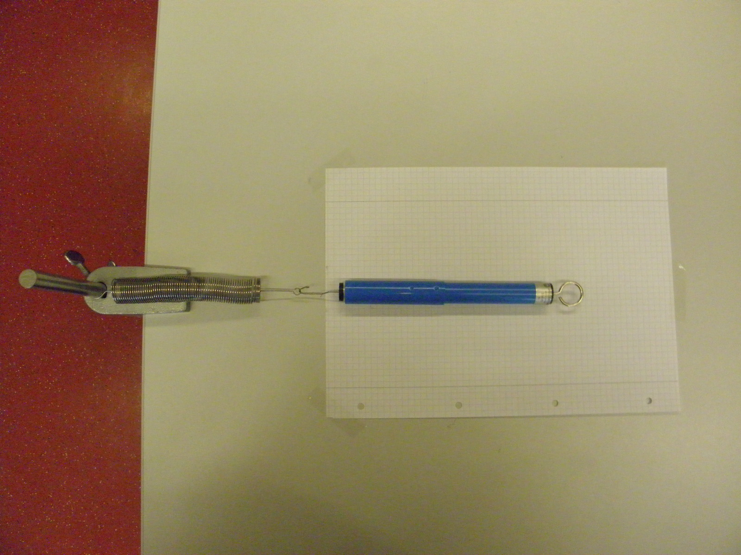

**Aufbau:** Für die folgenden Versuche sollt ihr eine Schraubenfeder mithilfe von Stativmaterial an der Tischkante befestigen. Klebt ein Blatt Papier unter der Schraubenfeder auf den Tisch, damit die Dehnung der Feder auf dem Blatt markiert werden kann.

**Versuche:**

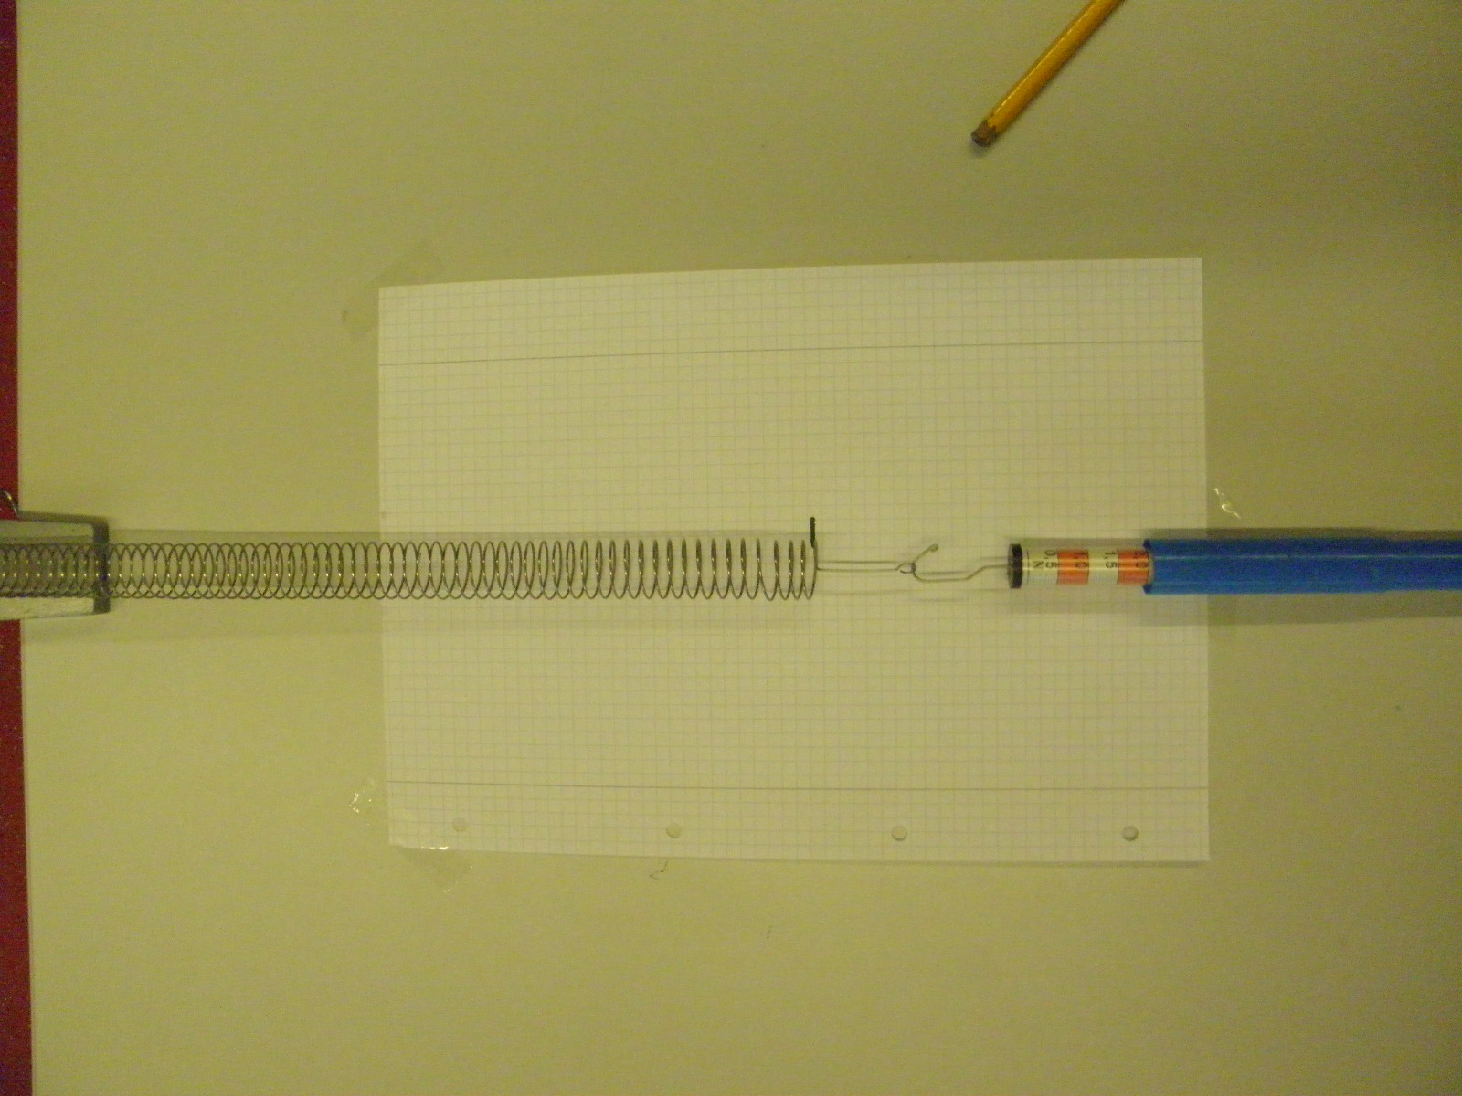

1. Dehnt die Schraubenfeder mithilfe des Kraftmessers, so dass der Kraftmesser die Kraft 2 N anzeigt. Markiert auf einem darunter liegenden Blatt, wie weit die Feder gedehnt wurde.
2. Nehmt einen zweiten Kraftmesser dehnt nun mit beiden Kraftmessern durch Zug die Feder wieder auf die gleiche Länge, indem ihr
3. In derselben Richtung wie in Aufgabe 1 mithilfe des kurzen Rundholzes zieht.
4. In den angegebenen Richtungen wie unten stehend zieht (Geodreieck benutzen, möglichst genau vorgehen).

Notiert jeweils die Kraftbeträge, die die beiden Kraftmesser anzeigen.



Zugrichtung Kraftmesser 1

Zugrichtung Kraftmesser 2

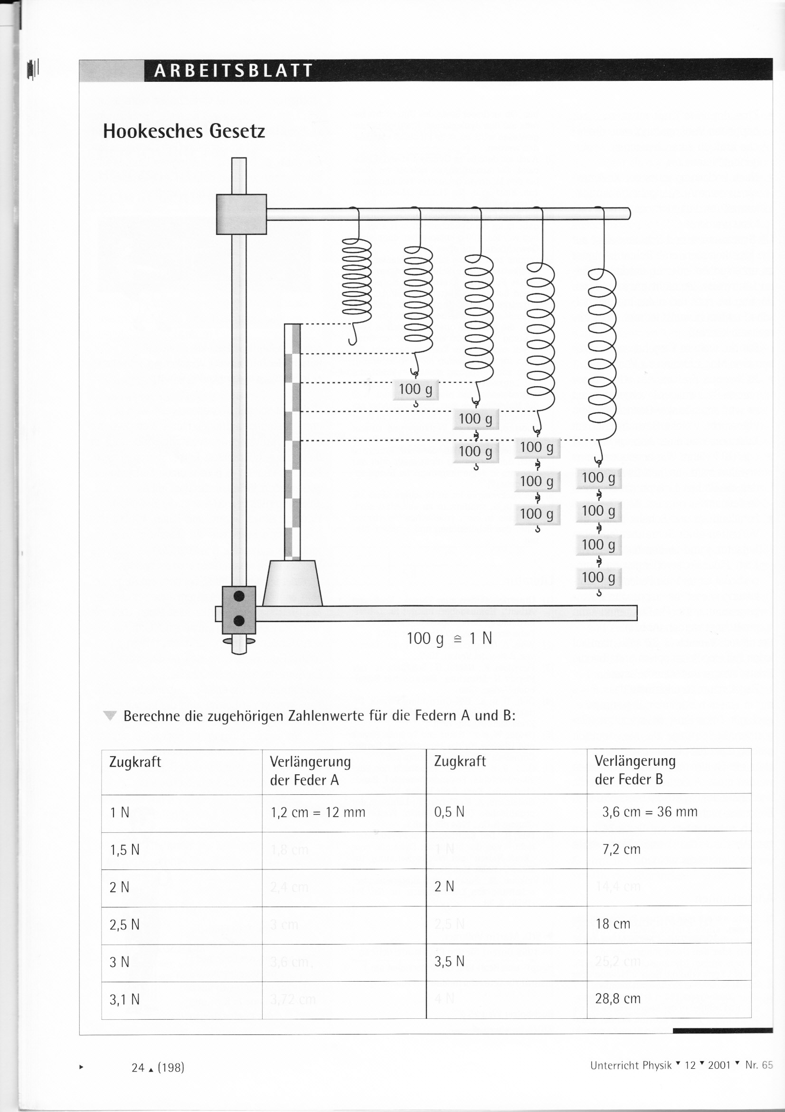

Gleiche Dehnung

50°

30°

b)



Zugrichtung Kraftmesser 1

Zugrichtung Kraftmesser 2



Gleiche Dehnung

a)

**Auswertungsaufgabe:**

Kräfte haben Richtung und Betrag, sind also Vektorgrößen. Sie lassen sich demnach – ähnlich wie Geschwindigkeiten – vektoriell addieren. In Aufgabe 2 habt ihr gemessen, dass die Kraft auf die gedehnte Schraubenfeder jeweils gleich war, wie in Aufgabe 1. Das heißt, beide Kräfte zusammen hatten die gleiche Wirkung auf die Feder, wie die Kraft von 2 Newton in Aufgabe 1. Zeigt durch Zeichnen geeigneter Vektordiagramme, wie dies möglich ist.